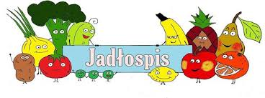

22-26. 04.2024
Poniedziałek
Zupa pomidorowa z makaronem, baton musli
Allergeny: guten,seler , mleko i jego pochodne
Wtorek
Stripsy z kurczaka , buraki , ziemniaki
Allergeny : gluten, jaja, mleko i jego pochodne
Środa
Pulpet w sosie pomidorowo-paprykowym z ryżem
Allergeny: Gluten, mleko i jego pochodne

Czwartek
Makaron świderki z kurczakiem , szpinakiem w sosie śmietanowym
Allergeny: gluten, mleko i jego pochodne

Piątek
Pierogi z serem polane masełkiem, sok pomarańczowy
Allergeny: gluten, mleko i jego pochodne , jaja,

Z przyczyn niezależnych jadłospis może ulec zmianie

